人教版选必2 第3章 交变电流·冲刺卷（7题）

3.2 交变电流的描述
3.2 交变电流的描述：局部磁场中线圈的转动分析
1．如图所示，虚线MN左侧空间存在垂直纸面向里的匀强磁场，磁感应强度大小为B₀，与MN共面的单匝金属线框abcd以MN为轴匀速转动，角速度大小为ω。已知正方形线框边长为L，回路阻值为R，ad边与MN之间的距离为$\frac{L}{4}$，则线框回路中电流的有效值为（ ）
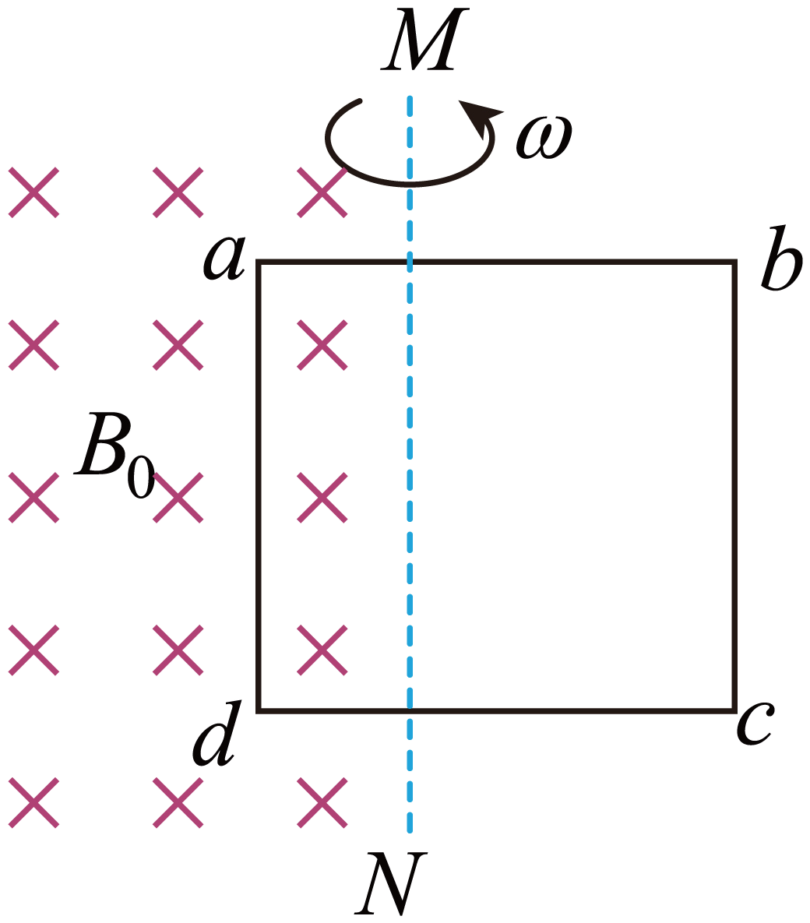
A．$\frac{\sqrt{10}B_{0}L^{2}ω}{8R}$ B．$\frac{\sqrt{5}B_{0}L^{2}ω}{6R}$；C．$\frac{2B_{0}{L²ω}_{}^{}}{3R}$ D．$\frac{\sqrt{3}B_{0}L^{2}ω}{4R}$
【答案】A 【难度】0.65 【知识点】有效值的定义、一般交流电的有效值
【详解】根据法拉第电磁感应定律可知，线框ad边在磁场中运动时，回路中的感应电流最大值为$I_{\text{m}1}=\frac{E_{\text{m}1}}{R}=\frac{B_{0}L^{2}ω}{4R}$
线框bc边在磁场中运动时，回路中的感应电流最大值为$I_{\text{m2}}=\frac{E_{\text{m2}}}{R}=\frac{3B_{0}L^{2}ω}{4R}$
设回路中电流的有效值为$I$，根据有效值定义可得${\left(\frac{I_{\text{m}1}}{\sqrt{2}}\right)}^{2}R⋅\frac{T}{2}+{\left(\frac{I_{\text{m}2}}{\sqrt{2}}\right)}^{2}R⋅\frac{T}{2}=I^{2}RT$
解得$I=\frac{\sqrt{10}B_{0}L^{2}ω}{8R}$
故选 A。

2．如图所示，边长为L的正方形单匝线圈abcd，电阻为r，外电路的电阻为R，ab的中点和cd的中点的连线恰好位于匀强磁场的边界线OO′上，磁场的磁感应强度为B，若线圈从图示位置开始以角速度ω绕OO′轴匀速转动，则以下判断正确的是（ ）
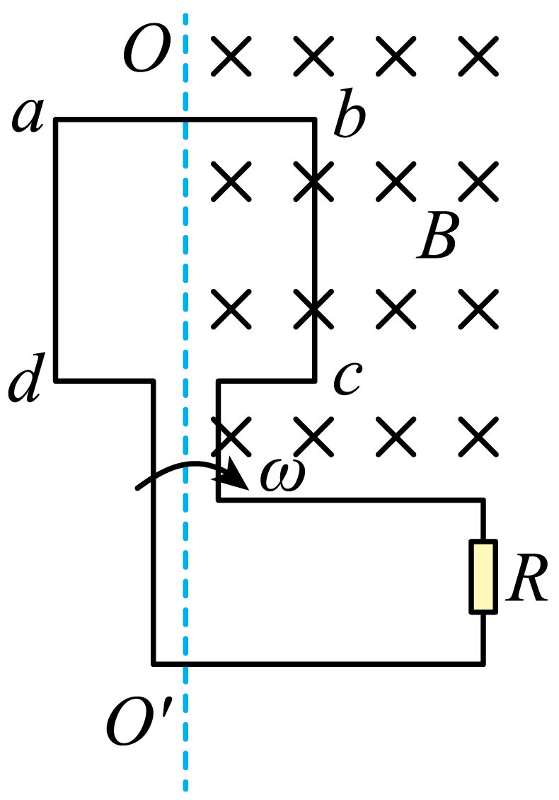
A．图示位置线圈中的感应电动势最大，为E_{m}=BL²ω；B．从图示位置开始计时，闭合电路中感应电动势的瞬时值表达式为e=$\frac{1}{2}$BL²ωsinωt；C．线圈从图示位置起转过180°的过程中，流过电阻R的电荷量为q=$\frac{2BL^{2}}{R+r}$；D．线圈转动一周的过程中，电阻R上产生的热量为Q=$\frac{πB^{2}ωL^{4}R}{4{\left(R+r\right)}^{2}}$
【答案】BD 【难度】0.65 【知识点】交变电流的峰值、正弦式交变电流瞬时值的表达式及其推导、计算交变流电路中的电功、电功率和焦耳热、计算转动过程中通过线圈截面的电量
【详解】A．题图位置线圈没有任何一边切割磁感线，感应电动势为零，故A错误；
B．若线圈从题图位置开始转动，闭合电路中感应电动势的瞬时值表达式为$e=E_{\text{m}}sinωt=\frac{1}{2}BL^{2}ωsinωt$
故B正确；
C．线圈从题图位置转过180°的过程中，流过电阻R的电荷量为$q=\overline{I}t=\frac{ΔΦ}{R+r}=\frac{BL^{2}}{R+r}$
故C错误；
D．线圈转动一周的过程中，电阻R上产生的热量为$Q=I^{2}Rt={\left[\frac{E_{\text{m}}}{\sqrt{2}(R+r)}\right]}^{2}R×\frac{2π}{ω}={\left[\frac{\frac{1}{2}BL^{2}ω}{\sqrt{2}(R+r)}\right]}^{2}R×\frac{2π}{ω}=\frac{πB^{2}ωL^{4}R}{4{(R+r)}^{2}}$
故D正确。
故选BD。

3.3 变压器
3.3 变压器：理想变压器基本关系的应用
3．如图，理想变压器原、副线圈匝数比 $n_{1}∶n_{2}=4∶1，{\text{L}}_{\text{1}}、{\text{L}}_{2}$是两个完全相同的灯泡。当开关S₁闭合、S₂断开时，输入端电压有效值为U₁、功率为P₁，R₁的功率为P_{R1}，两灯泡均正常发光；当开关S₂闭合、S₁断开时，输入端电压有效值为U₂、功率为P₂，R₂的功率为P_{R2}，两灯泡均正常发光。下列关系式正确的是（ ）
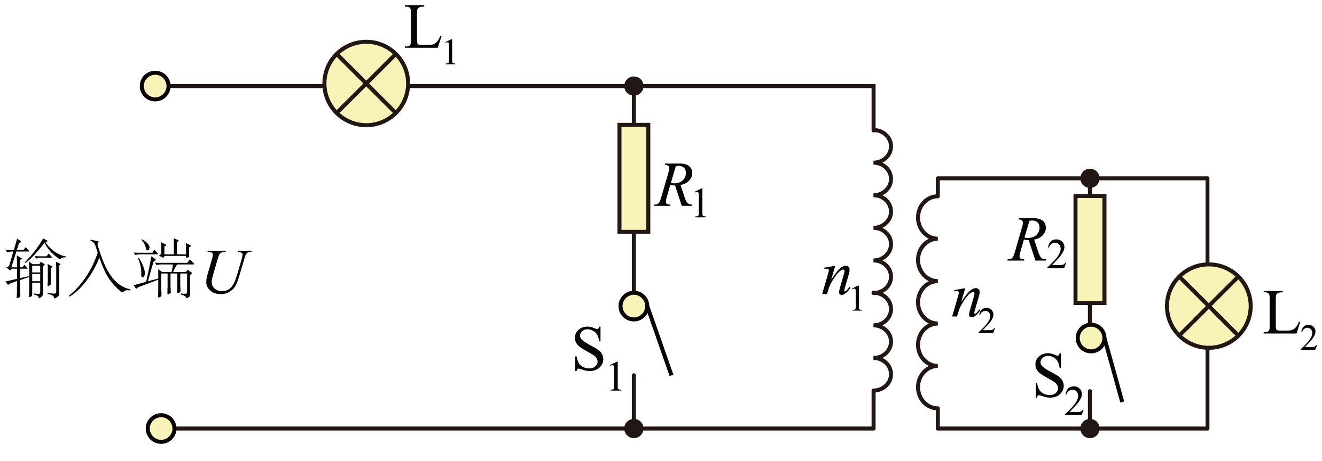
A．$U_{1}∶U_{2}=5∶1$ B．$P_{1}∶P_{2}=25∶1$ C．$P_{R1}∶P_{R2}=5∶1$ D．$R_{1}∶R_{2}=16∶1$
【答案】D 【难度】0.65 【知识点】理想变压器两端电压与匝数的关系、理想变压器两端功率的计算、理想变压器原副线圈的电流关系及其推导
【详解】A．当开关S₁闭合、S₂断开时，变压器原副线圈电压比为$\frac{U_{原}}{U_{副}}=\frac{n_{1}}{n_{2}}=\frac{4}{1}$
灯泡L₂正常发光有$U_{副}=U_{\text{L}2}$$U_{1}=U_{\text{L1}}+U_{原}$
当开关S₂闭合、S₁断开时，变压器原副线圈电压比为$\frac{{U_{原}}^{′}}{{U_{副}}^{′}}=\frac{n_{1}}{n_{2}}=\frac{4}{1}$
灯泡L₂正常发光有${U_{副}}^{′}=U_{\text{L}2}$$U_{2}=U_{\text{L1}}+{U_{原}}^{′}$
可得$U_{1}=U_{2}=5U_{\text{L1}}$
即$U_{1}：U_{2}=1：1$
故A错误；
B．两种情况下流过灯泡的电流为额定电流，根据$P=UI$
可得$P_{1}：P_{2}=1:1$
故B错误；
C．根据$P_{1}=P_{\text{L1}}+P_{\text{L2}}+P_{R1}$$P_{2}=P_{\text{L1}}+P_{\text{L2}}+P_{R2}$
可得$P_{R1}:P_{R2}=1:1$
故C错误；
D．当开关S₁闭合、S₂断开时，变压器原副线圈电流比为$\frac{I_{副}}{I_{原}}=\frac{n_{1}}{n_{2}}=4$
灯泡L₂正常发光有$I_{副}=I_{额}$$I_{原}+I_{R1}=I_{额}$
可得$I_{R1}=\frac{3}{4}I_{额}$
当开关S₂闭合、S₁断开时，变压器原副线圈电流比为$\frac{{I_{副}}^{′}}{{I_{原}}^{′}}=\frac{n_{1}}{n_{2}}=4$
灯泡L₂正常发光有${I_{原}}^{′}=I_{额}$${I_{副}}^{′}=I_{R2}+I_{额}$
可得$I_{R2}=3I_{额}$
可得$\frac{I_{R1}}{I_{R2}}=\frac{1}{4}$
根据
$P_{R1}={I_{R1}}^{2}R_{1}$，$P_{R2}={I_{R2}}^{2}R_{2}$
可得$\frac{R_{1}}{R_{2}}=\frac{16}{1}$
故D正确。
故选D。

4．如图所示的变压器为理想变压器，$\frac{n_{1}}{n_{2}}=\frac{4}{1}$，两定值电阻的阻值均为R，在原线圈两端接入电压为U的正弦交流电源。若仅用导线连接a、b，变压器原线圈输入的功率为$P$；若仅用导线连接c、d，变压器原线圈输入的功率为$\frac{1}{4}P$；若用导线连接a、c，再用导线连接b、d，变压器原线圈输入的功率为（ ）
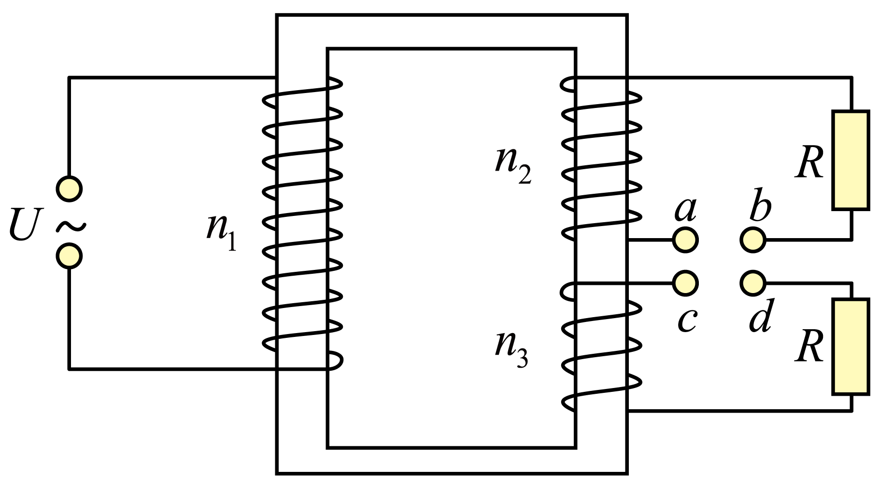
A．$\frac{3}{4}P$ B．$\frac{3}{8}P$ C．$\frac{9}{8}P$ D．$\frac{9}{16}P$
【答案】C 【难度】0.65 【知识点】理想变压器两端功率的计算
【详解】根据题意可知$\frac{P}{\frac{1}{4}P}=\frac{{\left(\frac{U_{2}}{R}\right)}^{2}}{{\left(\frac{U_{3}}{R}\right)}^{2}}={\left(\frac{U_{2}}{U_{3}}\right)}^{2}={\left(\frac{n_{2}}{n_{3}}\right)}^{2}$
故得出$\frac{n_{2}}{n_{3}}=\frac{2}{1}$
设原线圈匝数为$n_{1}$，故$P=\frac{{U_{2}}^{2}}{R}=\frac{{\left(\frac{1}{4}U\right)}^{2}}{R}=\frac{1}{16}⋅\frac{U^{2}}{R}$
当用导线连接a、c，再用导线连接b、d时$P_{入}=\frac{{\left(U_{2}+U_{3}\right)}^{2}}{2R}=\frac{{\left(\frac{1}{4}U+\frac{1}{8}U\right)}^{2}}{2R}=\frac{{\left(\frac{3}{8}U\right)}^{2}}{2R}=\frac{9}{128}⋅\frac{U^{2}}{R}$
由题意可知$\frac{P_{入}}{P}=\frac{9}{8}，P=\frac{{U_{2}}^{2}}{R}=\frac{{\left(\frac{1}{4}U\right)}^{2}}{R}=\frac{1}{16}⋅\frac{U^{2}}{R}$
故$P_{入}=\frac{9}{8}P$
故选C。

3.3 变压器：变压器电路的动态分析
5．如图，理想变压器原、副线圈匝数比为$2:1$，原线圈中接有定值电阻$R_{1}$，副线圈接有定值电阻$R_{2}$和滑动变阻器R，已知$R_{1}:R_{2}=4:1$，$ab$两端接一正弦式交流电，当滑动变阻器$R$的滑片向左滑动过程中，则（ ）
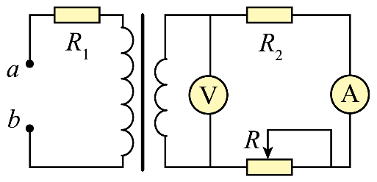
A．电流表A示数变小；B．电压表V示数不变；C．变压器的输出功率先增大后减小；D．电压表示数变化与电流表示数变化的比值$\left|\frac{ΔU}{ΔI}\right|$不变
【答案】D 【难度】0.65 【知识点】变压器两端电路的动态分析
【详解】A．将原、负线圈和电阻R₁等效为电源。等效后$I_{2}=\frac{E_{等}}{r_{等}+R_{2}+R}$
当滑动变阻器R的滑片向左滑动过程中，电阻变小，所以电流变大，电流表A示数变大，故A错误；
B．根据闭合电路欧姆定律$U_{2}=E_{等}−I_{2}r_{等}$
由题可知$U_{1}=U_{0}−I_{1}R_{1}$
根据理想变压器原副线圈关系
$\frac{U_{1}}{U_{2}}=\frac{n_{1}}{n_{2}}=\frac{2}{1}$，$\frac{I_{1}}{I_{2}}=\frac{n_{2}}{n_{1}}=\frac{1}{2}$
联立可得$U_{2}=\frac{U_{0}}{2}−I_{2}×\frac{R_{1}}{4}$
由于$I_{2}$变大，所以$U_{2}$变小，电压表V示数变小，故B错误；
C．由上式可知等效内阻$r_{等}=\frac{R_{1}}{4}$
当外电阻接近内阻时，输出功率增大，由于R₁:R₂=4:1，即$\frac{R_{1}}{4}≤R_{2}+R$
所以当R减小，输出功率一直增大，故C错误；
D．由上述可知$\left|\frac{ΔU}{ΔI}\right|=\left|\frac{ΔU_{2}}{ΔI_{2}}\right|=\frac{R_{1}}{4}$
电压表示数变化与电流表示数变化的比值不变，故D正确。
故选D。

3.4 电能的输送
3.4 电能的输送：远距离输电的综合计算
6．风力发电机的工作原理可以简化为如图所示的模型：风轮通过齿轮箱带动矩形线圈在匀强磁场中匀速转动产生交变电流，并通过变压器和远距离输电线路给用户供电。若发电机的矩形线圈处于磁感应强度大小为 $B=\frac{\sqrt{2}}{20π}\text{T}$的水平匀强磁场中，线圈面积$S=0.5{\text{m}}^{2}$、匝数N = 200匝、总电阻 $r=\frac{5}{6}\text{Ω}。$线圈绕垂直于磁场的水平轴匀速转动，其输出端通过电刷与升压变压器的原线圈相连，输出的电压 $U_{1}=250\text{V}，$降压变压器原、副线圈的匝数比为5：1，降压变压器的副线圈连接用电户，两变压器间的输电线损耗的功率占发电机输出功率的 $\frac{1}{12}，$两变压器均为理想变压器。若用这个供电设备给某学校供电，该校获得的工作电压220V、电功率5.5kW。求
（1）输电线的总电阻R；
（2）升压变压器原、副线圈匝数比$n_{1}$∶$n_{2}$；
（3）发电机线圈绕轴的转速n。
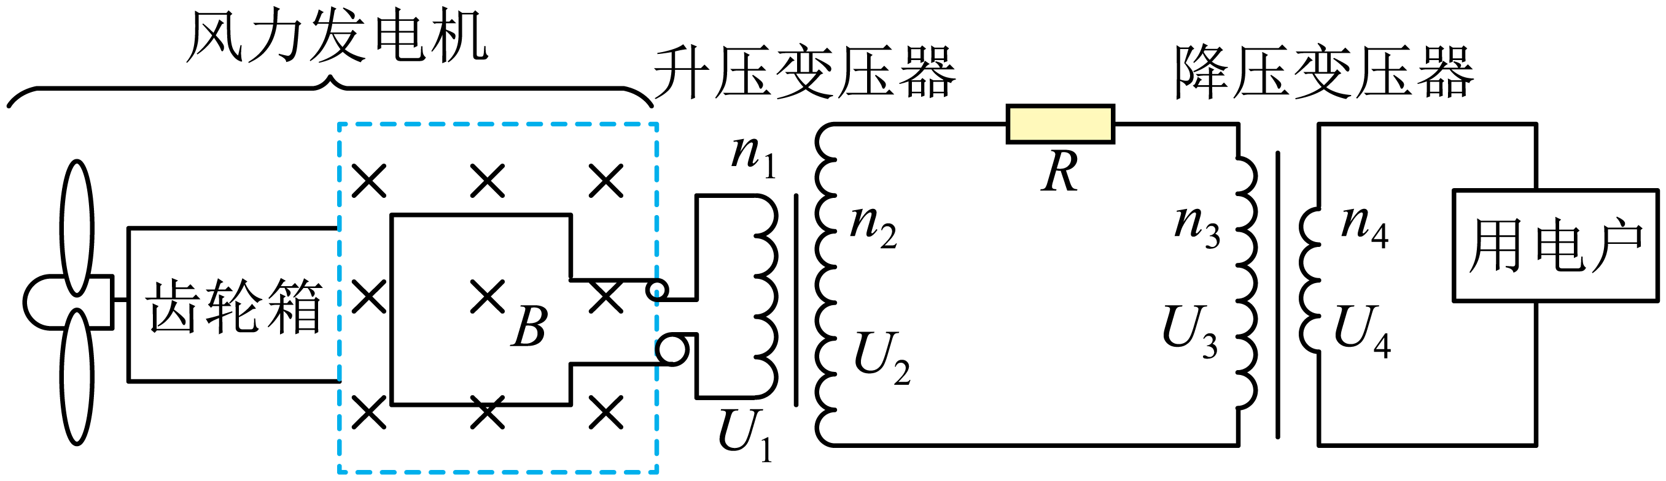
【答案】（1）$20Ω$；（2）$\frac{n_{1}}{n_{2}}=\frac{5}{24}$；（3）27r/s 【难度】0.65 【知识点】理想变压器两端电压与匝数的关系、升压变压器和降压变压器、计算输电线路损耗
【详解】（1）降压变压器两端的电功率相等，即
$P_{3}=P_{4}=5500$W
用电户的电流为$I_{4}=\frac{P_{4}}{U_{4}}$
根据电流之比与线圈匝数之比的关系有$\frac{I_{3}}{I_{4}}=\frac{n_{4}}{n_{3}}$
输电线损耗的功率占发电机输出功率的 $\frac{1}{12}，$则$\frac{{I_{3}}^{2}R}{{I_{3}}^{2}R+P_{3}}=\frac{1}{12}$
解得$R=20Ω$
（2）根据电压之比与线圈匝数之比的关系有
$\frac{U_{3}}{U_{4}}=\frac{n_{3}}{n_{4}}$，$\frac{U_{1}}{U_{2}}=\frac{n_{1}}{n_{2}}$
其中$U_{2}=U_{3}+I_{3}R$
解得$\frac{n_{1}}{n_{2}}=\frac{5}{24}$
（3）升压变压器原、副线圈的电流满足$\frac{I_{3}}{I_{1}}=\frac{n_{1}}{n_{2}}$
发电机的总电压为
$E=U_{1}+I_{1}r=270$V
根据最大值的计算公式有$E_{\text{m}}=\sqrt{2}E=NBSω$
其中$ω=2πn$
解得
$n=27$r/s

7．如图所示，用一小型交流发电机向远处用户供电，已知发电机线圈匝数N=500匝，面积$S=2.32×{10}^{−2}{\text{m}}^{2}$，线圈匀速转动的角速度ω=100πrad/s，匀强磁场的磁感应强度$B=\frac{\sqrt{2}}{10\text{π}}T$，输电时先用升压变压器将电压升高，经高压输电，到达用户区再用降压变压器将电压降下来后供用户使用，两根输电导线的总电阻为R=5Ω，变压器可视为理想变压器，降压变压器原、副线圈的匝数比为$n_{3}:n_{4}=10:1$，若用户区标有“220V，8.8kW”的电动机恰能正常工作。发电机线圈电阻不可忽略，其它导线的电阻值均可忽略。
（1）求交流发电机产生电动势的最大值$E_{\text{m}}$；
（2）求输电线路上损耗的电功率$ΔP$；
（3）若升压变压器原、副线圈匝数比为$n_{1}:n_{2}=1:20$，求交流发电机线圈上的热功率P_{r}。
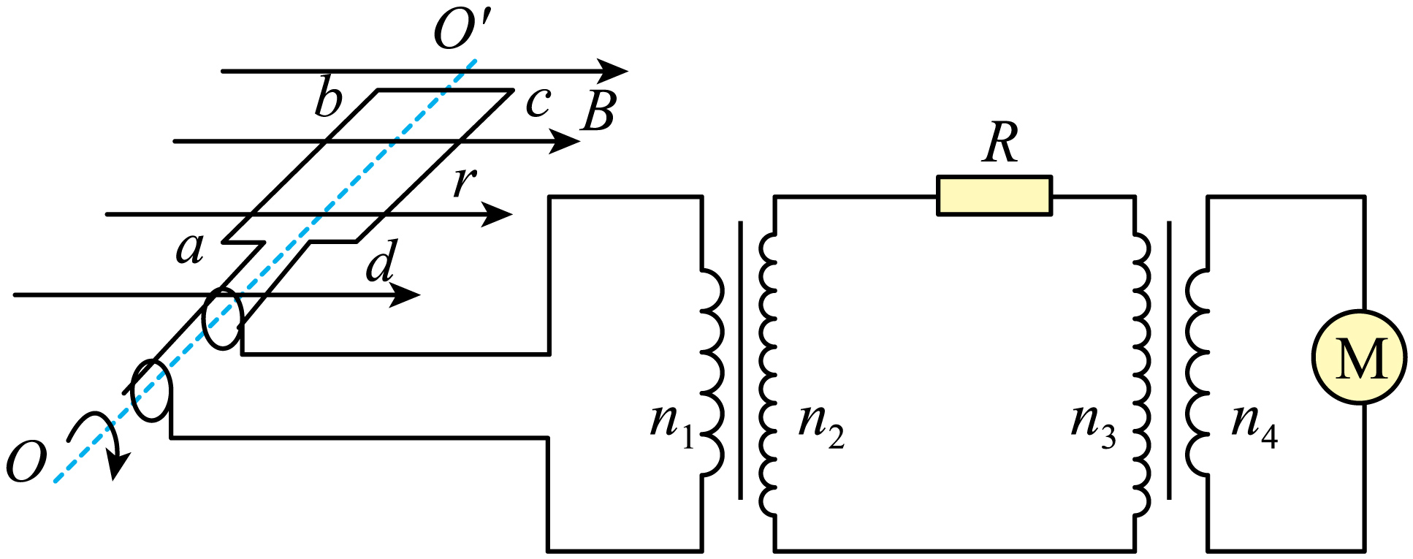
【答案】（1）$E_{\text{m}}=116\sqrt{2}\text{V}$；（2）$\text{Δ}P=80\text{W}$；（3）$P_{r}=400\text{W}$ 【难度】0.65 【知识点】计算输电线路损耗
【详解】（1）电动势的最大值为$E_{\text{m}}=NBSω=500×\frac{\sqrt{2}}{10π}×2.32×{10}^{−2}×100π\text{V}=116\sqrt{2}\text{V}$
（2）设降压变压器原、副线圈的电流分别为$I_{3}$、$I_{4}$，电动机恰能正常工作，有$I_{4}=\frac{P_{用}}{U_{4}}=\frac{8800}{220}\text{A}=40\text{A}$
由于$\frac{I_{3}}{I_{4}}=\frac{n_{4}}{n_{3}}=\frac{1}{10}$
解得$I_{3}=4\text{A}$
所以输电线路上损耗的电功率为$\text{Δ}P=I_{3}^{2}R=80\text{W}$
（3）由于$\frac{U_{3}}{U_{4}}=\frac{n_{3}}{n_{4}}$
可得$U_{3}=2200\text{V}$
升压变压器副线圈两端电压为$U_{2}=U_{3}+I_{3}R=2220\text{V}$
又由$\frac{U_{1}}{U_{2}}=\frac{n_{1}}{n_{2}}$
可得$U_{1}=111\text{V}$
电动势有效值为$E=\frac{E_{\text{m}}}{\sqrt{2}}=116\text{V}$
则交流发电机线圈电阻r电压为$U_{\text{r}}=E−U_{1}=5\text{V}$
根据升压变压器副线圈电流关系$\frac{I_{1}}{I_{2}}=\frac{I_{1}}{I_{3}}=\frac{n_{2}}{n_{1}}$
可得$I_{1}=80\text{A}$
则，交流发电机线圈上的热功率为$P_{\text{r}}=U_{\text{r}}I_{1}=400\text{W}$

